Matolcsy György felszólalt a pekingi Övezet és Út Fórumon
Matolcsy György is felszólalt a pekingi Övezet és Út Fórum tematikus rendezvényén, amely a Xi Jinping kínai elnök által meghirdetett Övezet és Út Kezdeményezés (Belt and Road Initiative, BRI) 10. évfordulója alkalmából Pekingben megrendezett programsorozat része. A konferencián való előadás mellett Matolcsy György a kínai pénzügyi rendszer számos vezetőjével tárgyalt Kína és Magyarország további pénzügyi és gazdasági együttműködési lehetőségeiről.
A jegybankelnök a Thematic Forum on Think Tank Exchange of the 3rd Belt and Road Forum for International Cooperation című nemzetközi konferencián szólalt fel. Matolcsy György előadásában arról beszélt, hogy Magyarország Keleti Nyitás politikája jól illeszkedik az Övezet és Út Kezdeményezéshez, ezért is csatlakozott hazánk Európából elsőként a kezdeményezéshez. Hozzátette, hogy az Övezet és Út Kezdeményezés multilaterális együttműködési platformmá fejlődése hozzájárult az úgynevezett eurázsiai kor megszületéséhez, ugyanis Eurázsia szerepe és súlya az elmúlt években nőtt, a világ gazdasági súlypontja pedig Kína és más feltörekvő ázsiai gazdaságok miatt áthelyeződik, így az Európai Unió versenyképessége nagyban függ a Kínával való együttműködéstől.
Matolcsy György kiemelte, hogy a közelmúltban drámai változások mentek végbe a világban, és most, a 2020-as években egy olyan ciklusnak lehetünk tanúi, amely sok hasonlóságot mutat a múlt század 40-es és 70-es éveivel. A külső sokkok hatása nagyon jól látható, elég csak megvizsgálni az energiaár-sokkok esetét, amelyek nagyobb energiahatékonyságot és innovációt igényelnek, és az energiaforrásokért folytatott versenyt is a globális politika élvonalába helyezik. Hangsúlyozta továbbá, hogy a 21. század megnyeréséhez a magas hozzáadott értékű üzleti tevékenységeket – beleértve a tudás- és technológiaintenzív BRI-projekteket – kell kihasználnunk, hogy versenyképességünket új szintre emeljük. Ebben a tekintetben a tudásátadás és a hozzáadott érték közös létrehozása kulcsfontosságú számunkra a Kínával és az Övezet és Út Kezdeményezés más országaival való partnerségben.
A jegybankelnök a BRI Fórum margóján továbbá számos egyeztetést folytatott a Magyar Nemzeti Bank kiemelt kínai állami partnereivel, úgy, mint a kínai Államtanács Fejlesztési Kutatóközpontjának (DRC) vezetőjével, Lu Hao miniszterrel, akivel megállapodtak a további szakmai együttműködés irányaiban. Emellett olyan kínai kereskedelmi bankok vezetőivel is egyeztetett, mint az Industrial and Commercial Bank of China (ICBC), vagy a China Construction Bank (CCB). A találkozók nem csak az MNB külföldi kapcsolatait erősítik, de a Magyarország és Kínai közötti pénzügyi és gazdasági kapcsolatokra is pozitív hatást gyakorolnak.
Sajtókapcsolat:
- +36 1 428 2600
- sajto@mnb.hu
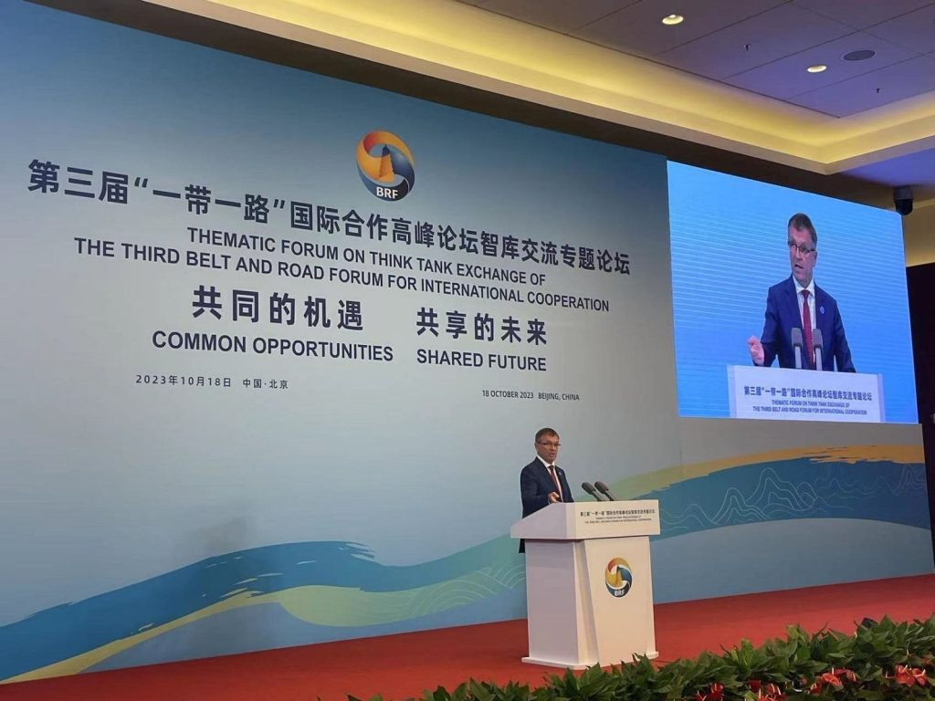 | © Magyar Nemzeti Bank
Eredeti tartalom: Magyar Nemzeti Bank
Továbbította: Helló Sajtó! Üzleti Sajtószolgálat
Ez a sajtóközlemény a következő linken érhető el:

